Week 1,2 Stijl en thema

Doel:
Je hebt inzicht in de verschillende stijlen, kunt thema’s benoemen en deze uitwerken tot een idee voor een klant
Oriëntatie:
In gesprek met een klant vorm jij je een beeld naar welk product hij of zij op zoek is. Als het om ‘sfeerproducten’ gaat kun je de klant verschillende opties aanbieden. Daarvoor heb je natuurlijk kennis nodig van verschillende stijlen, maar kun jij je ook verdiepen in thema’s zoals Kerst, Pasen, Moederdag. Lees en bekijk de bronnen over stijlen en doelgroepen.
Opdracht 1:
In het verkoopgesprek probeer jij je in te leven in die wens en de klant de juiste richting op te sturen door ze een ‘passend’ product te laten zien. Om je goed in te kunnen leven in de wens van de klant moet je kennis hebben van stijlen en bijpassende doelgroepen. Probeer van de 7 stijlen die we kennen en gebruiken in een woordweb / mindmap weer te geven wat zij inhouden.
Denk aan kleuren / vormen / soorten materialen / uitstraling / patronen / doelgroep / merken / etc.
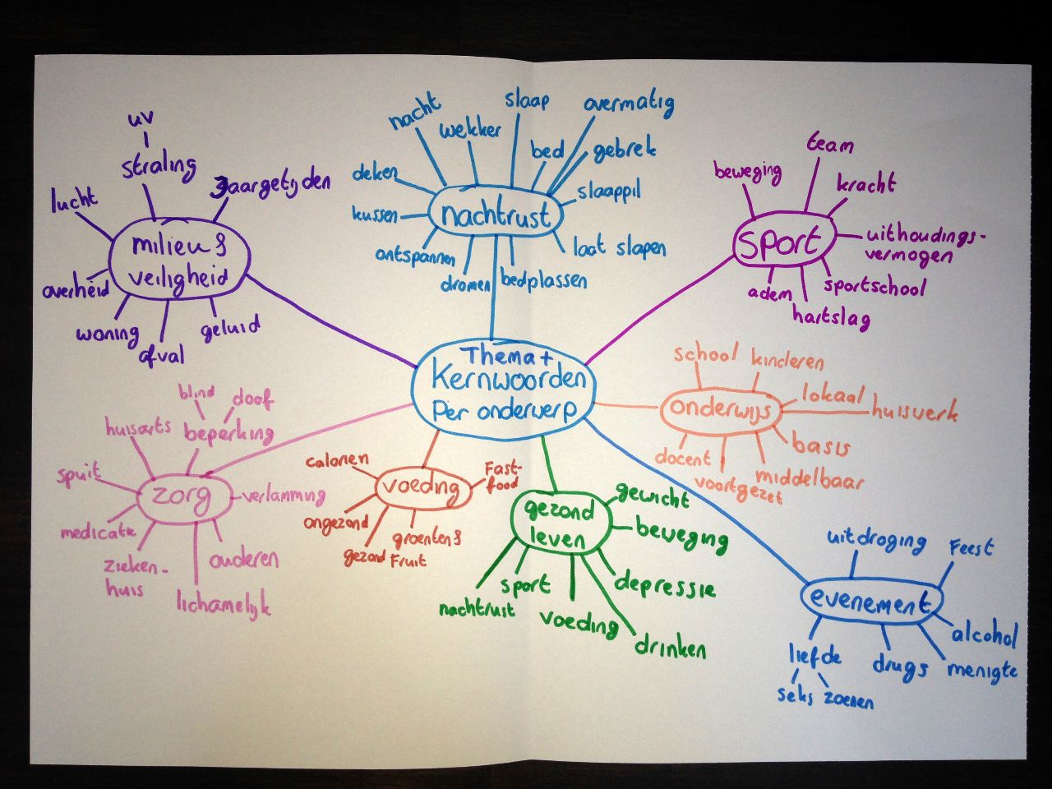

Je hebt de verschillende stijlen voor jouzelf op een logische manier in een woordweb verwerkt. Nu ga je de voor jou meest aansprekende stijl in een moodboard uitwerken. Dat mag je digitaal of op papier doen. Laat dat wat in je woordweb staat ook terugkomen in je moodboard.
Opdracht 2:
Naast stijlen kun je ook thema’s bedenken waar je een presentatie mee kunt maken of op basis hiervan een bepaald product wilt verkopen. Thema’s zijn zeer uiteenlopend en bieden ook veel ruimte voor creativiteit. Kerst, Pasen, Moederdag zijn speciale periodes in het jaar waar veel winkeliers al aandacht aan besteden maar ‘Ibiza’, ‘Diploma-uitreiking’, ‘Barbecueën’, ‘Dierendag’ of ‘Winter’ kunnen ook goede thema’s zijn om te gebruiken in je winkel.
Kies drie thema’s (je bent hier helemaal vrij in, vul deze opdracht eventueel creatief in) waarvan je ook weer een woordweb maakt. Op basis van je woordweb maak je weer een moodboard van één van je gekozen thema’s.
Lees de volgende stelling
Stelling:
“ Het maken van een presentatie in een bepaald thema is niet interessant. Het product moet gewoon goed zijn zodat het zichzelf verkoopt”

• Bepaal of je het met deze stelling eens bent.
• Motiveer je standpunt waarom je voor dit thema hebt gekozen

Afsluiting;
Bespreek de opdrachten en bovenstaande stelling in een klassengesprek

